B 3

EL EVANGELIO
DE LA INFANCIA DE JESUS

“En aquellos días apareció el Decreto de Augusto ordenando que se empadronaran los habitantes del imperio  Todos iban a inscribirse a su ciudad. También José, por ser de la estirpe y familia de David, subió desde Galilea a la ciudad de Belén, para inscribirse con María su esposa, que estaba en cinta”  (Lucas 2. 1-3) | 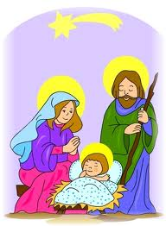

RESUMEN DE CONTENIDOS

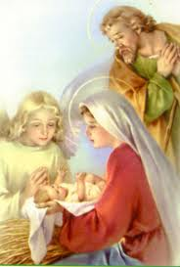 | 00. Presentación de los días  alegres del nacimiento  01. Belén Nazaret, lugar elegido  02 Visitación. Isabel y Zacarías  03 Canto del Magníficat.  Benedictus  04 Nacimiento: pastores y reyes  05 Purificación y circuncisión  06 El Verbo se hizo Carne. Profecía | 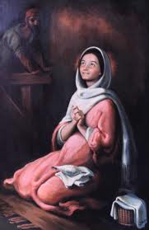

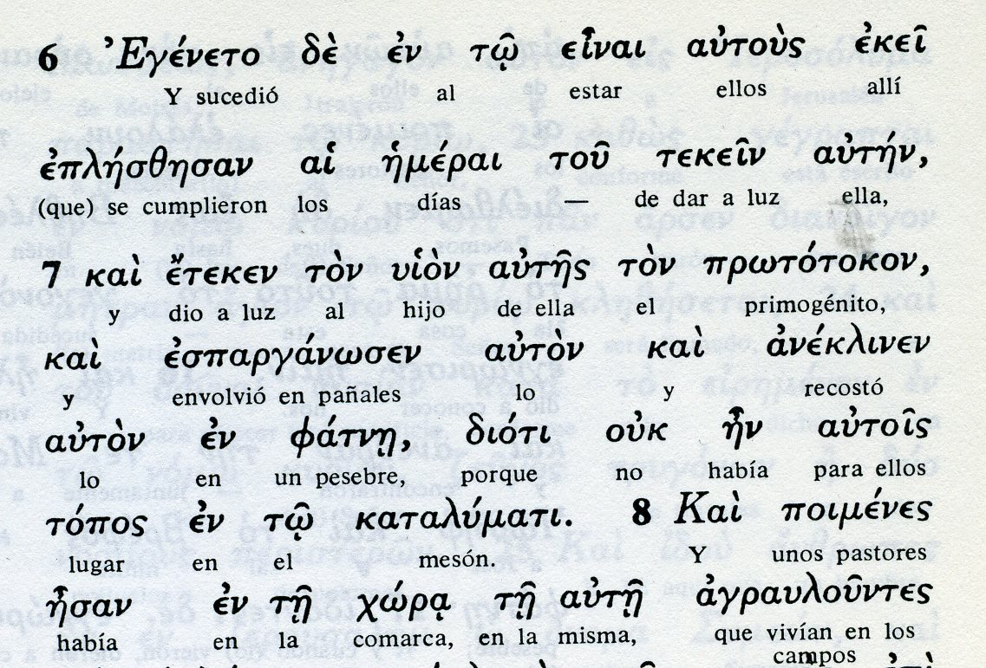

PLEGARIA

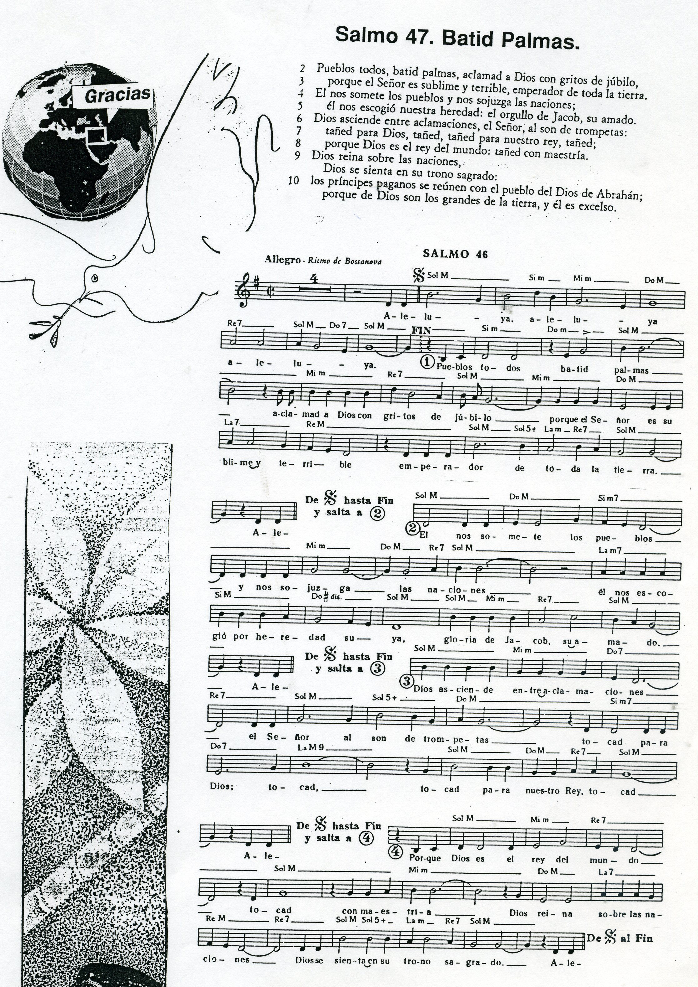

Reflexión y examen

1 Significado exacto de circuncisión

2 Significado exacto de purificación

3 Significado exacto de “Navidad”

4 Fechas y lugares en que se da el nacimiento de Jesús

5 Huida de Jesús a Egipto. Cuando y por qué

6 Datos sobre Herodes llamado el Grande

7 Datos sobre Herodes Antipas

8 Datos sobre las mujeres que salen en la vida de Jesús

9 Datos sobre mujeres del Antiguo Testamento citadas

10 Explica la profecía de Isaías sobre la Virgen María

11 Datos sobre S. José. Sólo datos del Evangelio

12 Evangelio de la Infancia. Explicar qué es y a qué abarca

13 Datos sobre el Magnificac. Recuerda su motivación

14 Datos sobre el nacimiento de Juan el Bautista

15 Datos sobre los padres de Juan Bautista

16 De cuántos ángeles se ha hablado en esta unidad

17 Documentos escritos que se han citado fuera de los Evangelios

18 Que sabrías decir del templo de Jerusalén

19 Exactamente cuando y donde nació Jesús

20 Indica algunos profetas citados en los textos

